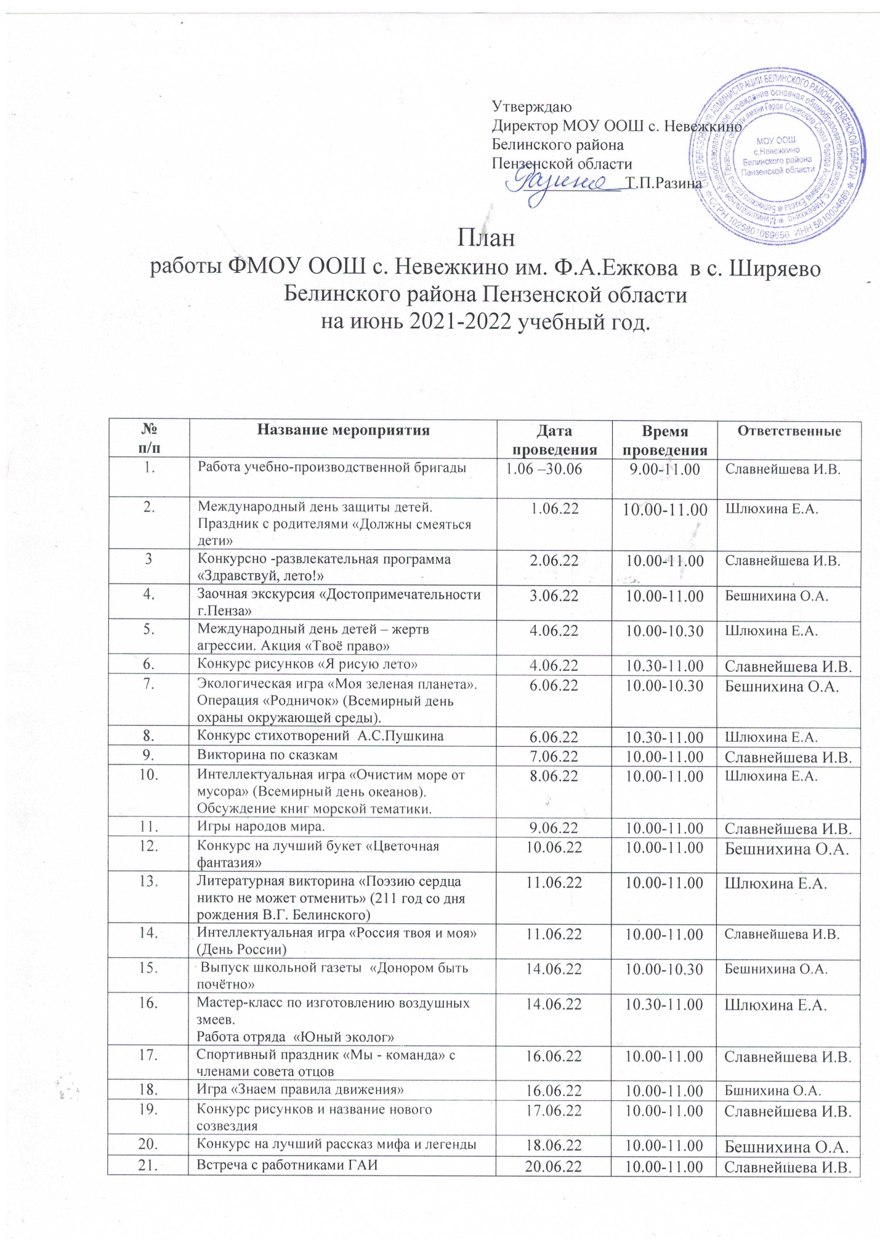

22. | Игра «Русская лапта» | 21.06.22 | 10.00-11.00 | Бешнихина О.А.
23. | Урок мужества «Медаль за бой, медаль за труд». Акция «Свеча памяти» (День памяти и скорби) | 22.06. 22 | 10.00-11.00 | Славнейшева И.В.
24. | Международный Олимпийский день. Поведение спортивных мероприятий | 23.06.22 | 10.00-11.00 | Бешнихина О.А.
25. | Час мужества «Герой Советского Союза Ф.А.Ежков» Конкурс рисунков «Наше будущее» | 24.06.22 | 10.00-11.00 | Славнейшева И.В.
26. | Праздник «Возьмёмся за руки, друзья» | 25.06.22 | 10.00-11.00 | Бешнихина О.А.
27. | Акция «Мы выбираем жизнь» (Международный день борьбы с наркоманией и незаконным оборотом наркотиков) | 25.06.22 | 10.00-11.00 | Славнейшева И.В.
28. | Дискотека «Танцуй пока молодой» (День молодёжи России) | 27.06.22 | 10.00-11.00 | Бешнихина О.А.
29. | Своя игра по теме «Все обо всем» | 28.06.22 | 10.00-11.00 | Славнейшева И.В.
30. | День взаимопонимания | 28.06.22 | 10.00-11.00 | Бешнихина О.А.
31. | Рейды в семьи учащихся | 29.06.22 | 10.00-11.00 | Славнейшева И.В.
32. | Игра «Найди клад» | 30.06.22 | 10.00-11.00 | Бешнихина О.А.

